量化交易Quantour 迭代二：回测系统及其可视化

**迭代二概述**

迭代二在迭代一的基础上进行功能演进，实现股票策略回测及可视化功能，应至少完成本文档中列举的需求。

**项目总体约束**

CON1：采用 Java 语言开发

CON2：系统使用的是 PC 端的图形界面

CON3：迭代 I、 II 不允许使用数据库

CON4：项目建议采用分层模型进行开发

CON5：项目后期会增加数据来源及开放式功能

CON6：将工程行为尽可能地记录在 Gitlab 上

CON7：每次迭代产品均必须附带部署说明文档

**需求1：回测系统**

1. 回测是什么  
   **量化交易**是指借助现代统计学和数学的方法，利用计算机技术来进行交易的证券投资方式。量化交易从庞大的历史数据中海选能带来超额收益的多种“大概率”事件以制定策略，**用数量模型验证及固化这些规律和策略**，然后严格执行已固化的策略来指导投资，以求获得可以持续的、稳定且高于平均收益的超额回报。  
   **回测**指的就是用**数量模型和历史数据**验证及固化这些规律和策略。
2. 实现两种策略的算法：
   1. 策略1：动量策略（参考名词解释）
   2. 策略2：均值回归（参考名词解释）
3. 基于2005-2014数据（迭代一中已提供）实现
4. 要求可以展示所有股票、某板块内股票、选定的多只股票在选定时间段内的策略回测结果

**需求2：统计功能及可视化**   
a.策略和基准的累计收益率比较图（给定形成期和持有期）  
日期为横轴，收益率为纵轴，分别画出策略累计收益率和基准累计收益率的折线图。

图中相关统计变量(阿尔法，贝塔，最大回撤，收益波动率)参考名词解释。

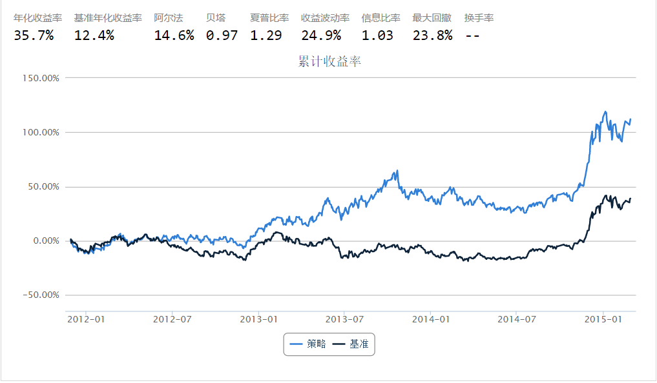  
b.超额收益率与不同形成期/持有期的关系图以及策略胜率与不同形成期/持有期的关系图  
在给定形成期（持有期）的情况下，持有期（形成期）为横轴，超额收益和策略胜率分别为纵轴，画出折线图。  
据此得出最佳的形成期和持有期，及超额收益和胜率

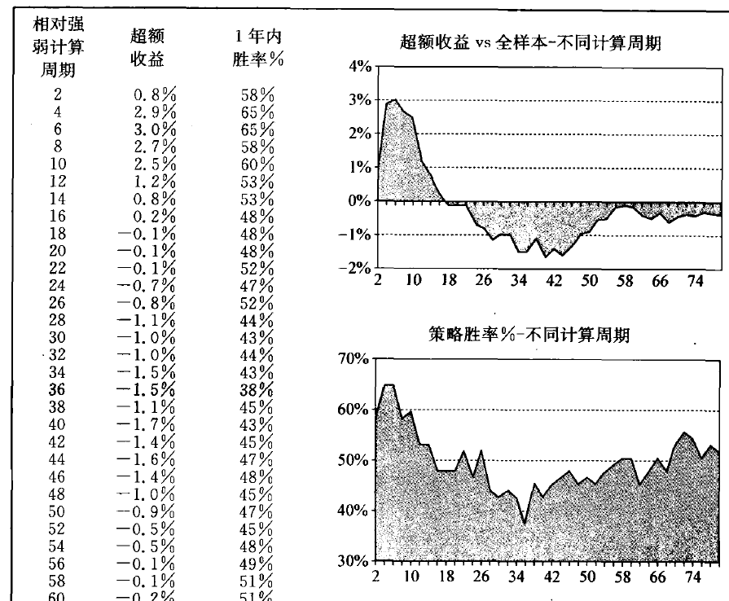

c.收益率分布直方图（给定持有期和形成期）

横轴为收益率，纵轴为频数，分组组数自定（不一定要像图中一样将正负收益都画在正坐标轴上，可将负收益画在负坐标轴上）

注：图中周期即为持有期

